Exercises

* Reformat the last code to organize the widgets *horizontally* (Hint: lookup *Row*)
* Reformat the last code to change the background color of the *Scaffold* to **Red**.
* Reformat the last code to change the *AppBar* color to **Red**.
* Reformat the last code to change the start and end colors of the gradient effect (Hint: lookup *begin* and *end* in *LinearGradient*)
* Reformat the last code to create a new widget called *MyButton* that replaces the *ElevatedButton* widget in the code. However, it should accept the *text* as a parameter. Then, use the *MyButton* widget to create two buttons: *Submit* and *Cancel*.
* In Flutter, it is considered a good practice to split the classes into different **.dart** files. Thus, create a new file called *my_app.dart* and move the *MyApp* class to it. Then, import the *my_app.dart* file into the *main.dart* file and fix any errors.
* Write the code to generate the following snapshot

1

import 'package:flutter/material.dart';

void main() {

  runApp(MyApp());

}

class MyApp extends StatelessWidget {

  @override

  Widget build(BuildContext context) {

    return MaterialApp(

      home: Scaffold(

        backgroundColor: Colors.red,

        appBar: AppBar(

          backgroundColor: Colors.red,

          title: const Text(

            'First App',

            style: TextStyle(color: Colors.white),

          ),

        ),

        body: Container(

          decoration: const BoxDecoration(

            gradient: LinearGradient(

              colors: [Colors.white, Colors.black],

            ),

          ),

          child: Row(

            children: [

              Text(

                'What is your name?',

                style: TextStyle(

                  color: Colors.white,

                ),

              ),

              MyButton(text: 'Submit'),

              MyButton(text: 'Cancel'),

            ],

          ),

        ),

      ),

    );

  }

}

class MyButton extends StatelessWidget {

  final String text;

  const MyButton({required this.text});

  @override

  Widget build(BuildContext context) {

    return ElevatedButton(

      onPressed: null,

      child: Text(

        text,

        style: TextStyle(

          color: Colors.white,

        ),

      ),

    );

  }

}

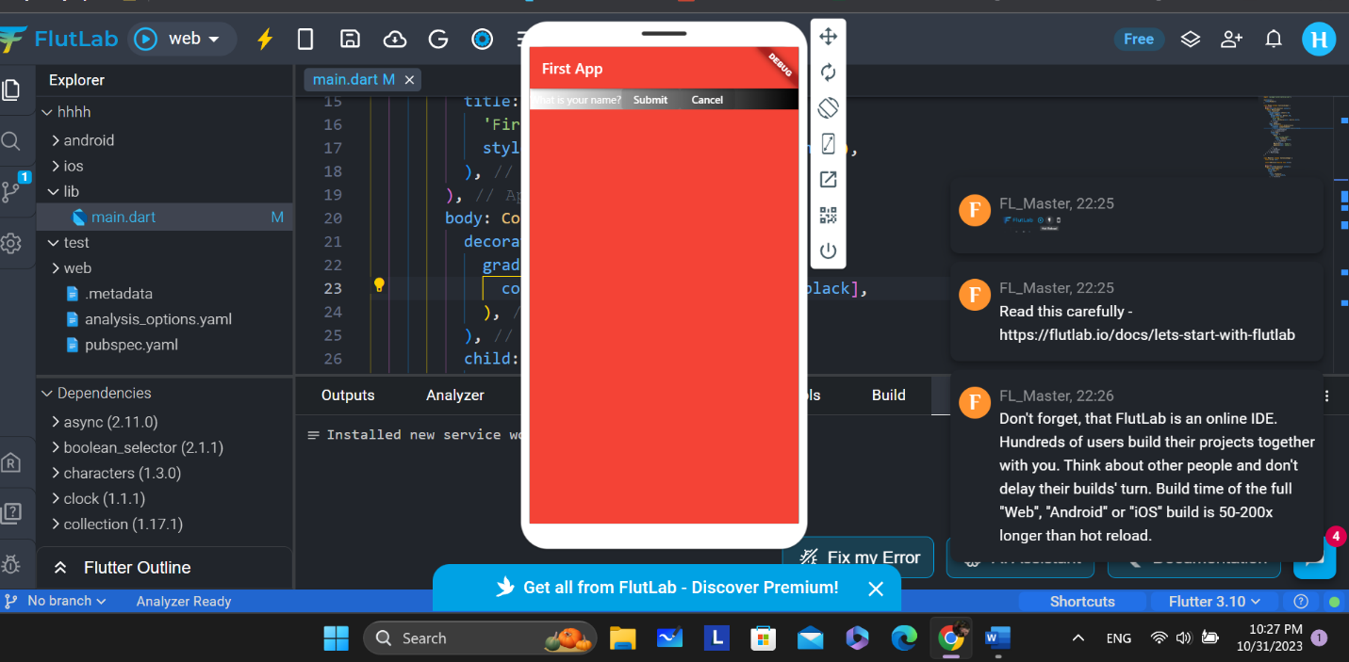Result

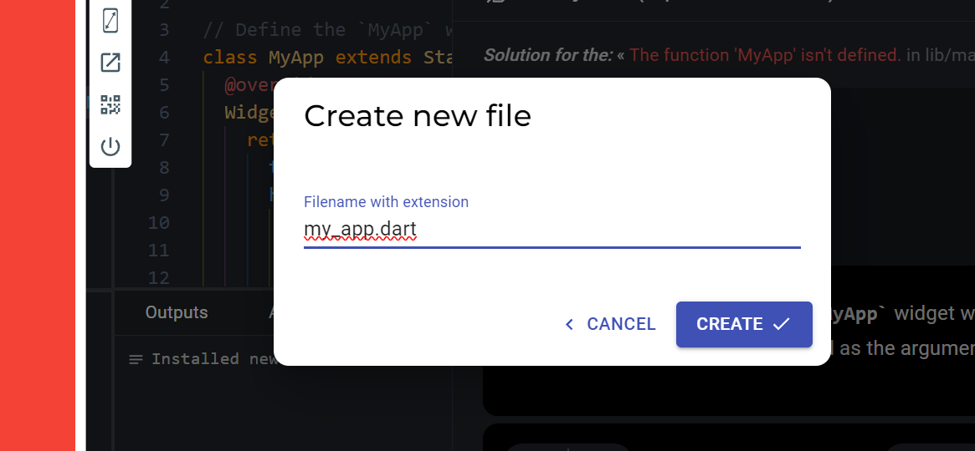

صورة تحتوي على نص, لقطة شاشة, برمجيات, برامج الوسائط المتعددة

تم إنشاء الوصف تلقائياً

Fixed my error

صورة تحتوي على نص, لقطة شاشة, برمجيات, برامج الوسائط المتعددة

تم إنشاء الوصف تلقائياً

2

import 'package:flutter/material.dart';

void main() {

  runApp(MyApp());

}

class MyApp extends StatelessWidget {

  @override

  Widget build(BuildContext context) {

// return a widget

    return MaterialApp(

      home: Scaffold(

        appBar: AppBar(

          title: const Text(

            'First App',

            style: TextStyle(color: Colors.white),

          ),

        ),

        body: Container(

          child: Row(

            children: const [

              Text(

                'Student ID? ' + 'Your age? ' + 'Your name? ' + '\n\n\n',

                style: TextStyle(

                  color: Colors.black,

                ),

              ),

              ElevatedButton(

                onPressed: null,

                child: Text(

                  'submit',

                  style: TextStyle(

                    color: Colors.black,

                  ),

                ),

              ),

              ElevatedButton(

                  onPressed: null,

                  child: Text(

                    'submit',

                    style: TextStyle(

                      color: Colors.black,

                    ),

                  )),

              ElevatedButton(

                  onPressed: null,

                  child: Text(

                    'submit',

                    style: TextStyle(

                      color: Colors.black,

                    ),

                  ))

            ],

          ),

        ),

      ),

    );

  }

}

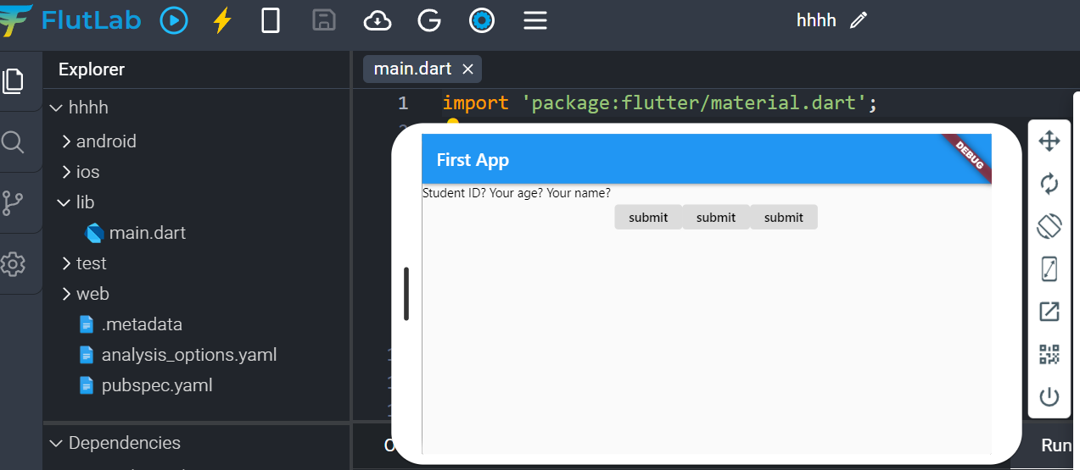Result